Výbor včelařského spolku Ouběnice a okolí
vás srdečně zve na
SLAVNOSTNÍ
VČELAŘSKOU SCHŮZI

která se koná
v neděli 17. října 2021 OD 9.00 HODIN
ve špejcharu v Olbramovicích
Určeno pro členy spolku
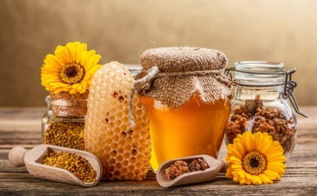
Bude se konat přednáška Miroslava Dvořáka
(na téma 70 let historie včelařství na Ouběnicku)

